INFORMATIVA AI COORDINATORI DI CLASSE
PROCEDURA ONLINE – ELEZIONI RAPPRESENTANTI DEI GENITORI

- Dai 9 quadratini, simbolo delle App di G-Suite, cliccare su MODULI

- Dall’applicazione moduli, in alto a destra (sotto la barra ricerca) selezionare GALLERIA MODELLI
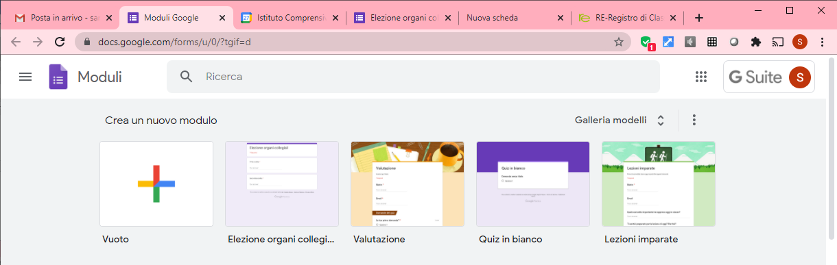

- Cliccare sul modello predisposto, denominato ELEZIONE ORGANI COLLEGIALI
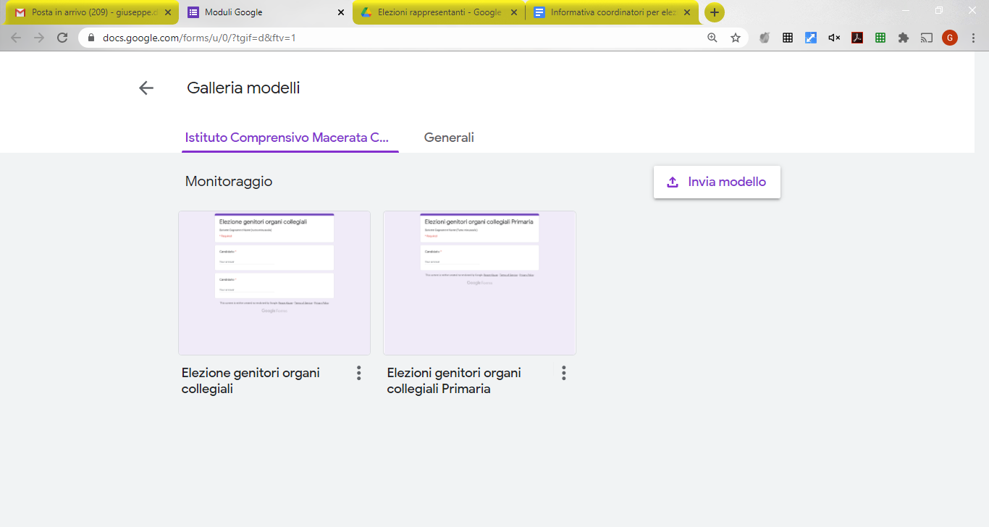
- In corrispondenza del titolo ELEZIONE ORGANI COLLEGIALI aggiungere la classe di appartenenza.

- Cliccare su INVIA MODULO (in alto a destra).
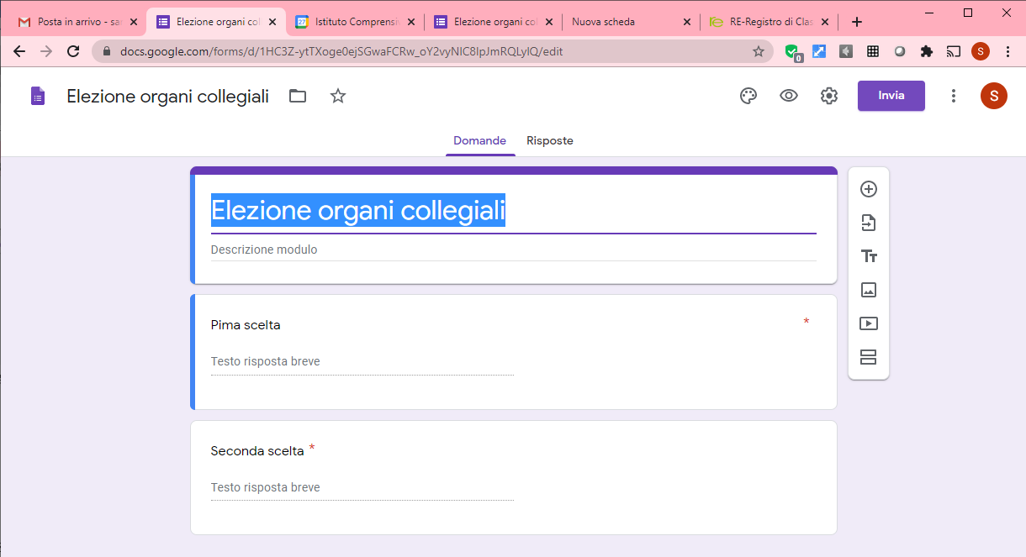

- A questo punto cliccare sul simbolo LINK e premere il tasto COPIA
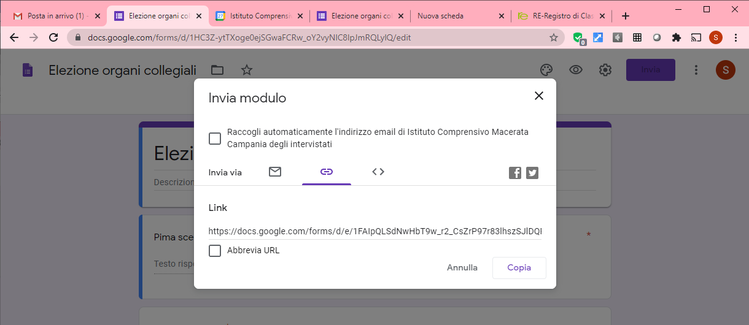

- Incollare il link copiato nella chat del meet con i genitori.

- RACCOMANDAZIONE PER I GENITORI: il nome scelto deve essere scritto tutto in minuscolo, indicando prima il cognome e poi il nome.

- Terminata l’operazione di voto, ritornare sul modulo e cliccare sul pulsante RISPOSTE.

- Cliccando sul pulsante ACCETTA RISPOSTE, blocchiamo la votazione (la stringa diventerà rossa e apparirà la dicitura “le risposte non sono più accettate”)
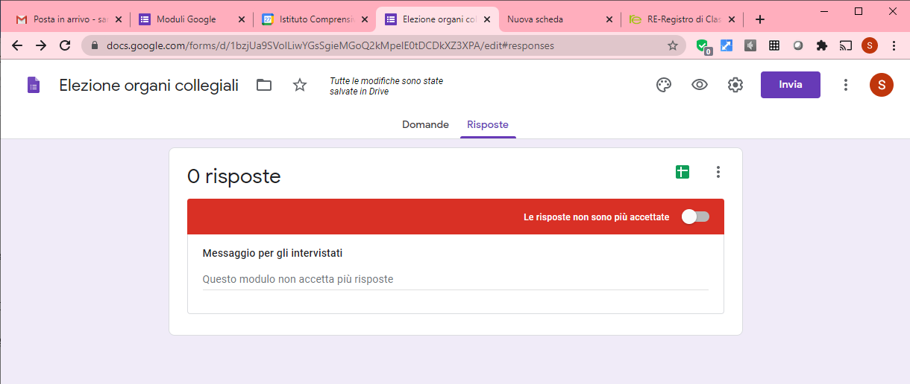
- Prima di chiudere il modulo cliccare sul riquadro verde, simbolo del foglio di lavoro excel

- Uscirà una finestra con la spunta su “crea un nuovo foglio di lavoro” e selezioniamo CREA
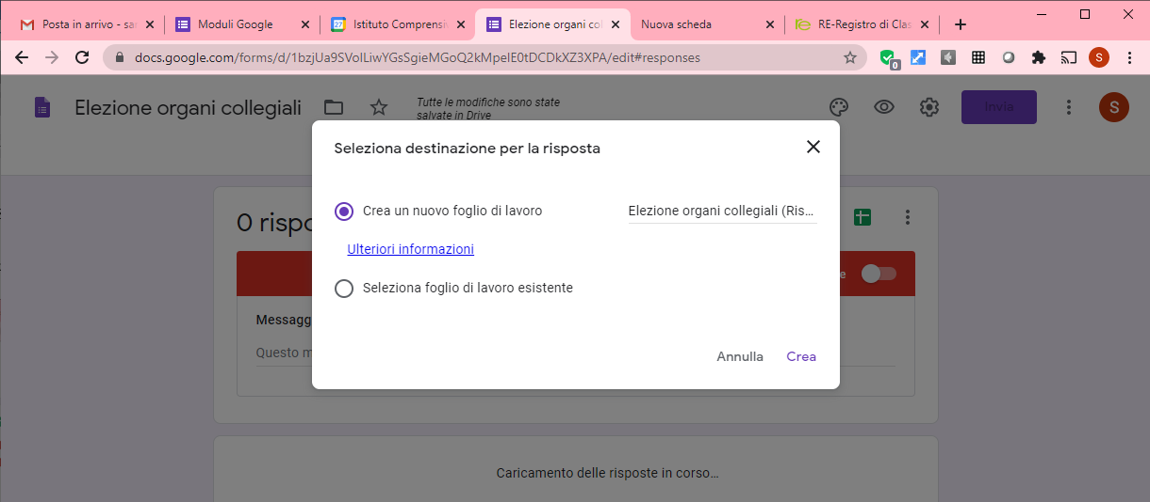

- A questo punto abbiamo generato il foglio di lavoro excel con l’elenco dei voti. Il file viene salvato in automatico nel proprio drive e deve essere allegato al verbale di spoglio.

Macerata Campania, 27/10/2020 Team digitale

